LA IGUALDAD
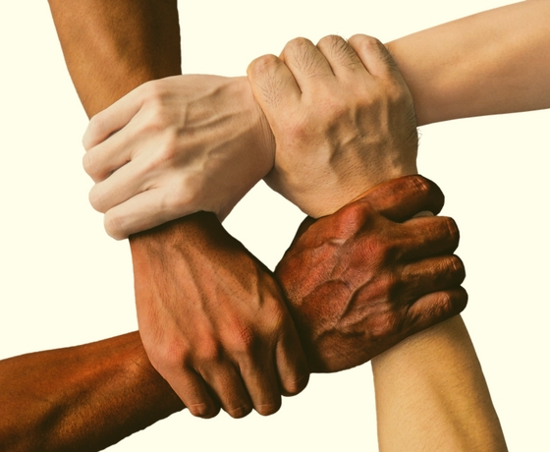
La palabra igualdad significa, de acuerdo a la Real Academia Española, el “principio que reconoce la equiparación de todos los ciudadanos en derechos y obligaciones”.
Esto quiere decir que ante la ley, todos los ciudadanos tendríamos que ser iguales para que todos tengamos las mismas oportunidades. Por desgracia, esto no siempre es así.
La igualdad es lo contrario a la desigualdad, que es uno de los males que aquejan a la humanidad desde sus tiempos más antiguos, en los que era frecuente la presencia no sólo de pobres y ricos, nobles y plebeyos, sino incluso de esclavos que eran tratados como mercancía.

Ha habido siempre movimientos y luchas organizadas en torno a la conquista de la igualdad, cosa que, en comparación, pareciera mucho más próxima en nuestros días que en el pasado. Sin embargo, aún existen formas de discriminación, es decir, de aplicar criterios de legitimación o exclusión a los ciudadanos de manera selectiva, esto es, de manera no igualitaria.
Son conocidos los casos en que se limitan formal o informalmente los derechos de las minorías, especialmente de las desfavorecidas económicamente, como pueden ser los migrantes, las razas y religiones minoritarias, o incluso de las mujeres, ejerciendo la ley de manera desigual.

Contra ello luchan múltiples colectivos sociales, movimientos civiles e incluso organizaciones internacionales y no gubernamentales, reunidas bajo el sueño de un mudo futuro más igualitario, es decir, más justo.
La lucha por la igualdad no contempla la idea de que todos debamos ser idénticos y de que se deba impedir que algunos individuos sobresalgan en base a sus talentos o sus virtudes, o incluso a las herencias de sus predecesores. Por el contrario, la lucha social en este sentido persigue la igualdad ante la ley, esto es, el derecho a la igualdad: el que todos los ciudadanos tengan acceso a las mismas oportunidades y derechos, como así también cumplir con las obligaciones.
Esta lucha tiene lejanos e importantes antecedentes. En la Revolución Francesa de 1789 por primera vez se promulgó una carta de derechos fundamentales del ser humano, inspiración para la posterior Declaración Universal de los Derechos Humanos llevada a cabo por la Organización de las Naciones Unidas en 1948.
Pero a pesar de que en esta declaración se vela por la igualdad de todos los seres humanos ante la ley, muchos colectivos necesitan seguir dado la lucha por su derecho a la igualdad en sectores de la sociedad y de la cultura.
Se habla de desigualdad cuando hay un trato disímil o diferente que menosprecia a una persona o un conjunto de personas. La desigualdad puede presentar muchas facetas y vamos a analizar las más importantes para que sepas qué es desigualdad y cómo afecta a nuestras vidas.

LA DESIGUALDAD


La desigualdad no es única ni afecta a un solo aspecto de la vida de las personas, sino que se puede hablar de varios tipos:

Desigualdad social. Se produce cuando una persona recibe un trato diferente como consecuencia de su posición social, su situación económica, la religión que profesa, su género, la cultura de la que proviene o sus preferencias sexuales, entre otros aspectos.

Desigualdad económica. La desigualdad económica se refiere a la distribución de la riqueza entre las personas. Las diferencias de ingresos entre las personas más ricas y las más pobres supone un problema de acceso a bienes y servicios para las personas con menos recursos.
Desigualdad educativa. La desigualdad educativa está en la base de la desigualdad social y económica, puesto que supone que las personas no tengan las mismas oportunidades para acceder a una educación.

Desigualdad de género. La desigualdad de género se produce cuando una persona no tiene acceso a las mismas oportunidades (de trabajo, educación, libertad,etc) que una persona de otro sexo.

Desigualdad legal. Se produce cuando las leyes o el funcionamiento de los tribunales favorecen a unos individuos frente a otros.

¿Cuáles son sus consecuencias?
La desigualdad, del tipo que sea, supone graves consecuencias, tanto en el ámbito personal como en el ámbito social. La pobreza es la principal consecuencia, junto con la discriminación. Por ej, las guerras y los conflictos armados que existen en muchos países del mundo producen el desplazamiento de millones de personas que buscan un lugar seguro en el que vivir y tener un futuro. En algunos países, los refugiados sufren situaciones de rechazo, xenofobia y discriminación, lo que les lleva a una situación de desigualdad. La educación es la base para acabar con la desigualdad y para que todos tengamos las mismas oportunidades.

